*Создайте репозиторий: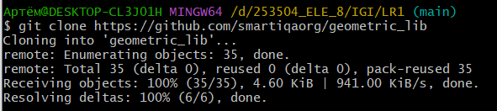*

*Индексация нескольких файлов:*

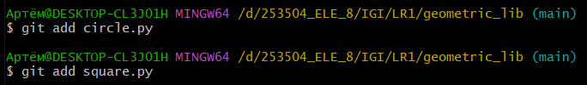

*Изменения в файле*

*И коммиты к ним:*

**

*Добавление файла*

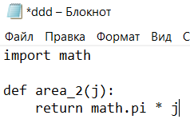

**

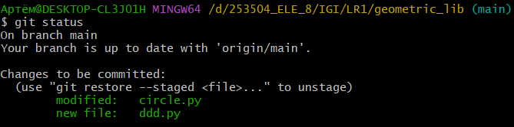

*И его удаление*

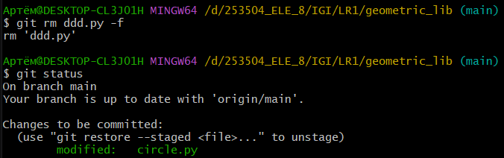

*Переименование файла:*

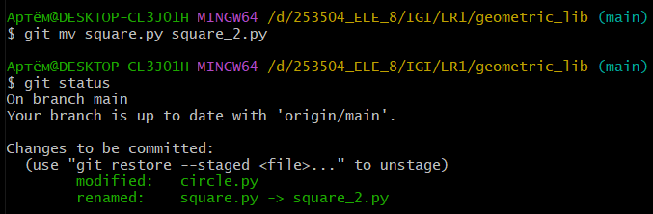

*Создание веток*

*И перемещение файлов*

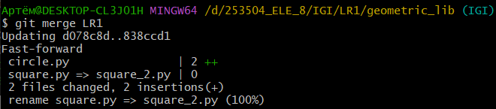

*История коммитов:*

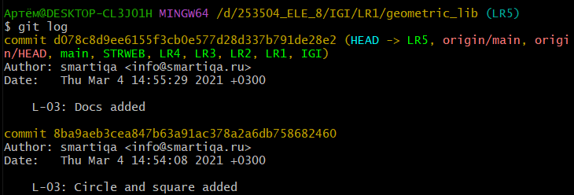

*Различные флаги:*

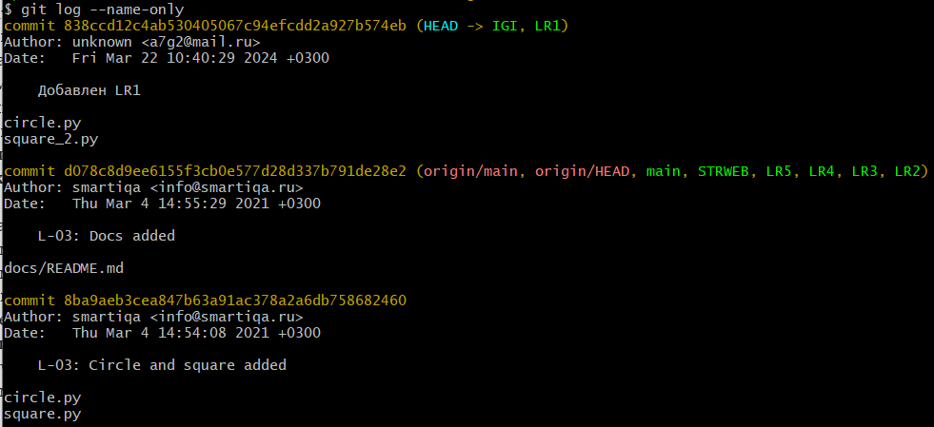

*Создание и отмена коммита*

*Индексация файла + отмена индексации*

* на 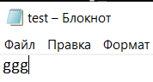*

***Вторая часть***

*Коммитим все изменения*

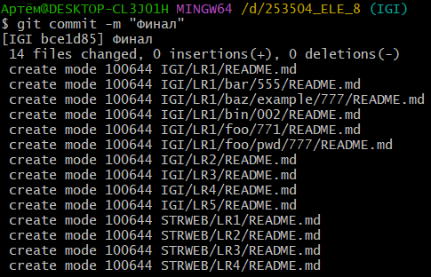

*Отправляем фалы в удалённый репозиторий*

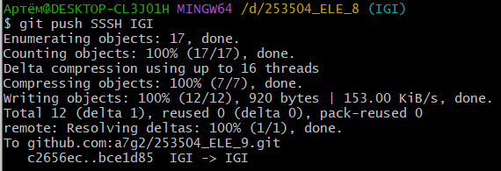

*Добавляем в файлы отчёт и так же отправляем на репозиторий*

